Экскурсия в музей
21.04.2021
20 апреля 2021 года в рамках программы «Патриотического воспитания молодежи» была организована выездная экскурсия «Москва на страже Отечества» в Центральный пограничный музей ФСБ России» для учащихся образовательных учреждений района.
Музей был основан в 1914 году при штабе Отдельного корпуса пограничной стражи в Санкт-Петербурге. С 20 декабря 1932 года музей воссоздан в Москве. В его фондах, насчитывающих свыше 80 тысяч единиц хранения, собраны материалы по истории пограничной охраны с периода Древней Руси по настоящее время.
Экспозиция музея последовательно и наглядно отображает историю пограничной охраны, развития и совершенствования пограничных войск и пограничной службы. В ней представлены все наиболее значимые события, происходившие на границе, ее герои и подвиги.
Все участники экскурсии открыли для себя новые страницы истории своей страны. Посещение музея получилось познавательным, интересным и очень запоминающимся!
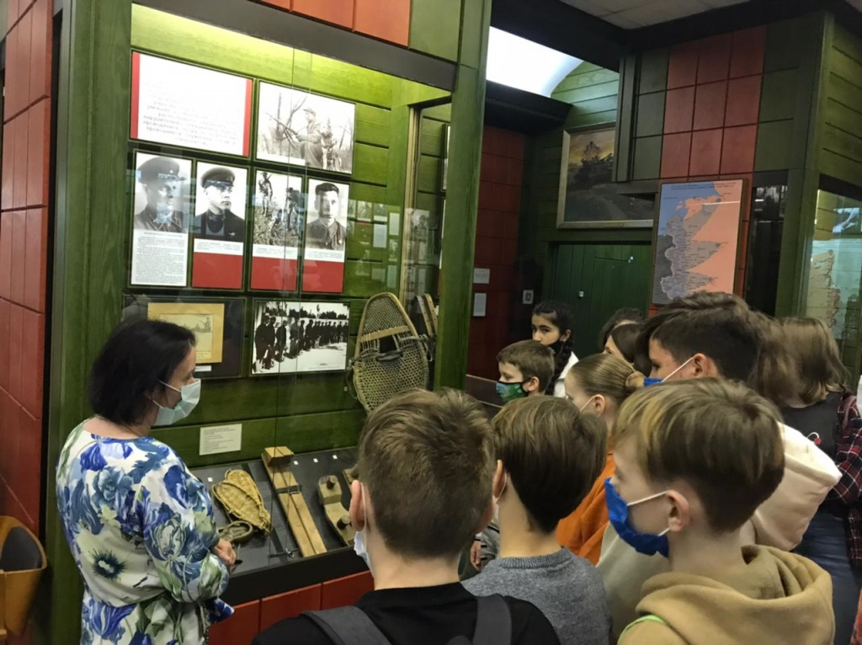

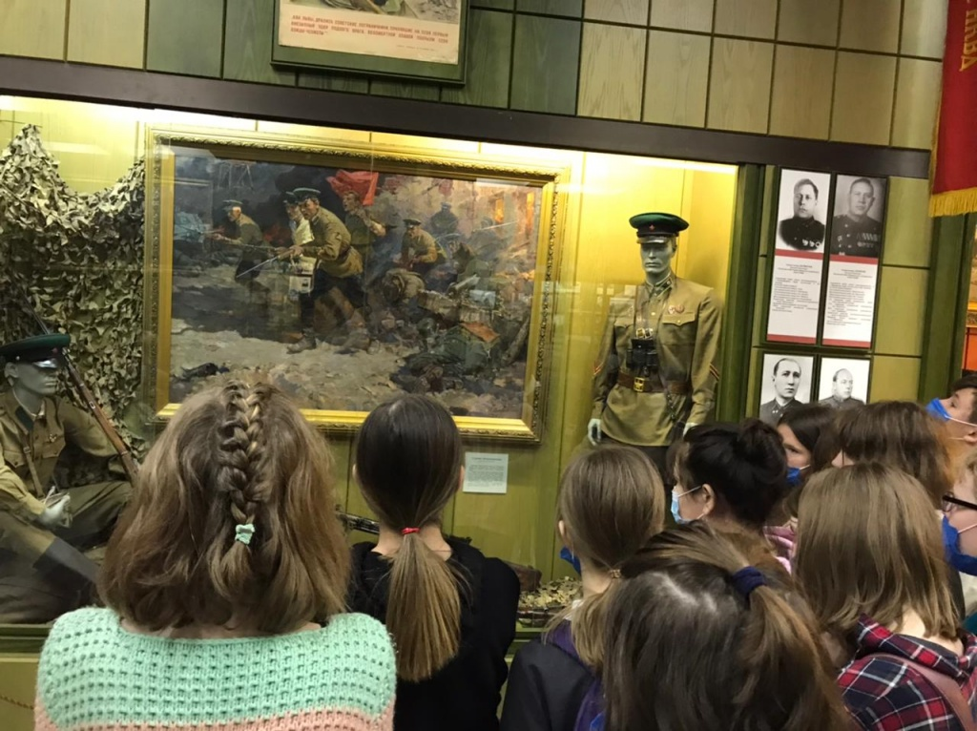

Адрес страницы: http://levoberezhny.mos.ru/ads/detail/9891291.html
Управа района Левобережный города Москвы

